Программы городских семинаров Приложение № 6

Государственное бюджетное учреждение дополнительного профессионального образования Санкт-Петербургская академия постдипломного педагогического образования
Информационно-методический центр Адмиралтейского района Санкт-Петербурга
ГБОУ СОШ № 232 Адмиралтейского района Санкт-Петербурга

Городской семинар
«Технологии инклюзивного образования в работе с детьми с расстройством аутистического спектра»
(15 ноября 2017 в 13.00, конференц-зал ГБОУ СОШ № 232)
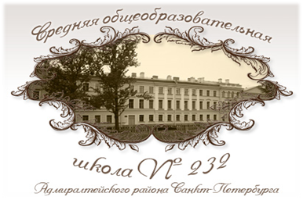
Цель: Представление опыта инклюзивного образования и тьюторского сопровождения детей с РАС в условиях ресурсного класса общеобразовательной школы.
Задачи:
-Познакомить с опытом школы по организации инклюзивного образования;
-Определить «проблемное поле» в области тьюторского сопровождения обучающихся с ОВЗ;
-Обсудить методические рекомендации для педагогов и руководителей по организации коррекционно-развивающей работы с детьми с РАС.
1 часть. Пленарное заседание. 13.00-13.40
1. Приветственное слово.
Начальник отдела образования администрации Адмиралтейского района Санкт-Петербурга, к.п.н. Симона Израилевна Петрова.
2. Вступительное слово.
Директор школы Наталья Анатольевна Прокофьева.
Доцент кафедры специальной (коррекционной) педагогики СПб АППО, к.п.н. Екатерина Александровна Афанасьева.
3. Организация работы ресурсного класса в рамках общеобразовательной школы. Учитель-дефектолог (учитель ресурсного класса) Анна Владимировна Лоскутова
4. Демонстрация видеофильма о работе тьюторов.
5. Применение АВА-подхода для детей с РАС в инклюзивном образовании.
Куратор ресурсного класса Наталия Алексеевна Малкова.
2 часть. Мастер-классы. 13.40-14.20
1. Особенности организации уроков для детей с РАС. Ксения Аркадьевна Анохина, тьютор; Дарья Сергеевна Мишина, тьютор
2. Адаптирование учебных материалов для обучающихся с РАС. Дарья Александровна Аванесова, тьютор.
3. Реализация программ по коррекции нежелательного поведения у детей с РАС.
Анна Петровна Прусова, тьютор; Анастасия Павловна Веретенникова, тьютор.
4. Использование специального оборудования для сенсорной разгрузки обучающихся с РАС. Анна Николаевна Осадчук, тьютор.
3 часть. Панельная дискуссия
Санкт-Петербургская Академия постдипломного педагогического образования
Информационно-методический Центр Адмиралтейского района
ГБОУ СОШ № 232 Адмиралтейского района Санкт-Петербурга
проводят городской семинар
«ДЕНЬ ТЬЮТОРА»
(17 мая 2017, 12.00, конференц-зал ГБОУ СОШ № 232)
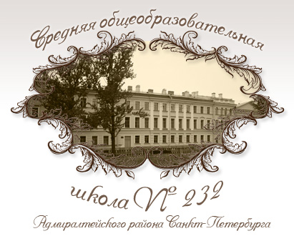
Цель: Изучение возможностей инклюзивного образования и тьюторского сопровождения детей с РАС в условиях ресурсного класса общеобразовательной школы.
Задачи:
- Определить «проблемное поле» в области тьюторского сопровождения обучающихся с ОВЗ;
- Познакомить с опытом школы по организации обучения и тьюторского сопровождения детей с РАС;
- Обсудить методические рекомендации для педагогов и руководителей по организации коррекционно-развивающей работы с детьми с РАС.

1 часть. Пленарное заседание. 12.00-12.30
- Приветственное слово. Директор школы Прокофьева Наталья Анатольевна
- Роль тьютора в обучении и сопровождении обучающихся с РАС. Доцент кафедры специальной (коррекционной) педагогики СПб АППО педагогики Егорова Ольга Николаевна
- Организация учебного пространства ресурсного класса в рамках общеобразовательной школы. Лоскутова Анна Владимировна, учитель-дефектолог (учитель ресурсного класса).
- Просмотр видео о работе тьюторов.
- Применение АВА-подхода для детей с РАС в инклюзивном образовании. Малкова Наталия Алексеевна, куратор ресурсного класса.

2 часть. Мастер-классы. 12.30-13.10
- Адаптирование учебных материалов для обучающихся с РАС. Аванесова Дарья Александровна, тьютор.
- Использование специального оборудования в работе с детьми с РАС в рамках общеобразовательной школы. Анохина Ксения Аркадьевна, тьютор.
- Поведенческие программы в работе с обучающимися с РАС. Прусова Анна Петровна, тьютор.
Круглый стол 13.10-13.45

